ВЫПОЛНЕНИЕ ПОЛЕТА ПО МАРШРУТУ

Способы выхода на исходный пункт маршрута ИПМ
Выход на ИПМ по земным ориентирам применяют при наличии хорошо опознаваемых ориентиров, имеющихся на линии заданного пути от аэродрома до ИПМ. Самолетовождение осуществляют визуально путем сличения карты с местностью, контролируя полет по компасу и времени.
Выход на ИПМ с курсом, рассчитанным перед вылетом, применяют днем и ночью при визуальной видимости ориентиров. При подготовке к полету на карте измеряют истинный путевой угол и расстояние от аэродрома до ИПМ. Затем ИПМ переводят в МПУ и по известному ветру рассчитывают курс и время полета до ИПМ. Полет от аэродрома к ИПМ выполняют с рассчитанным курсом и контролируют путь сличением карты с пролетаемой местностью.
Выход на ИПМ по радионавигационной точке применяют во всех случаях, если в качестве ИПМ берется РНТ. Сущность данного способа сводится к выполнению полета при помощи, радиокомпаса на радионавигационную точку пассивным или активным способом. Для выхода на ИПМ необходимо после взлета развернуть самолет на радиостанцию и выходить на нее по радиокомпасу с КУР, равным нулю, или с учетом угла сноса. Если направление подхода к радиостанции отличается от направления первого участка маршрута более чем на 30°, то для точного прохода ИПМ с заданным курсом самолет выводится в точку начала разворота по предвычисленному КУР (МПР). В момент пролета радиостанции летчик доворачивает самолет на курс следования, отмечает время прохода ИПМ, контролирует правильность взятого направления и рассчитывает время выхода на очередной контрольный ориентир.
В ночном полете выход на ИПМ можно осуществлять по светомаяку, установленному в ИПМ. При полете на светомаяк необходимо контролировать направление по компасу.

Способы определения курса следования
Расчет курса следования К_{сл} по известному ветру выполняют в том случае, если экипаж с достаточной точностью знает направление и скорость ветра на высоте полета. Данные о ветре на высоте полета по маршруту могут быть получены на земле по шаропилотным наблюдениям, по сведениям разведчика погоды или летающих экипажей, картам барической топографии или измерены в полете до ИПМ. По известному ветру с помощью расчетчика, ветрочета или навигационной линейки рассчитывают курс следования Кол» путевую скорость, путевое время для участков маршрута. Положительной стороной этого способа является то, что самолет отходит непосредственно от ИПМ с курсом следования, обеспечивающим точный полет по заданному маршруту. Недостатком способа является необходимость набора заданной высоты полета до ИПМ для определения ветра. При невозможности нахождения скорости и направления ветра до ИПМ самолет на первый участок маршрута следует вывести другим способом, затем определить ветер и на последующие участки маршрута выходить с курсом, рассчитанным по ветру, измеренному на предыдущем участке маршрута. Этот способ достаточно точен и применим при полетах в любых условиях. При наличии сведений о ветре на высоте полета до вылета курс следования может быть рассчитан на земле. Этот способ особенно часто применяется летчиками одноместных самолетов.
Подбор курса следования по створу ориентиров (Рис. 1) применяют при хорошей видимости и наличии на линии заданного пути в районе ИПМ двух или трех характерных ориентиров, образующих створ с ИПМ. Ориентиры выбирают с таким расчетом, чтобы расстояние между ними позволяло при приближении к одному из них видеть другой. Это расстояние зависит главным образом от горизонтальной видимости и высоты полета. Маневр выполняют следующим образом. На линию створа выходят за 8-10 км до первого ориентира (ИПМ) и продольную ось самолета направляют вдоль линии створа. Удерживая ближний (первый) ориентир но продольной оси самолета, замечают сход следующего за ним (дальнего) ориентира. Если дальний ориентир уходит вправо, то снос правый, поэтому курс надо уменьшить; при сходе дальнего ориентира влево курс нужно увеличить. Выйдя снова в створ, взять курс с поправкой на угол сноса. Для ускорения подбора курса в начале маневра необходимо взять курс с учетом угла сноса, который определяется приближенно по направлению ветра. Третий ориентир используют для уточнения курса.
Подбор курса следования по линейному ориентиру применяют в том случае, если имеется линейный ориентир, совпадающий с линией заданного пути или проходящий параллельно ей в пределах видимости с заданной высоты полета. Длина участка линейного ориентира должна быть в пределах 20-40км.
Для подбора курса следования этим способом летчик в полете направляет самолет вдоль линейного ориентира с МК, равным ЗМПУ (Рис. 2).
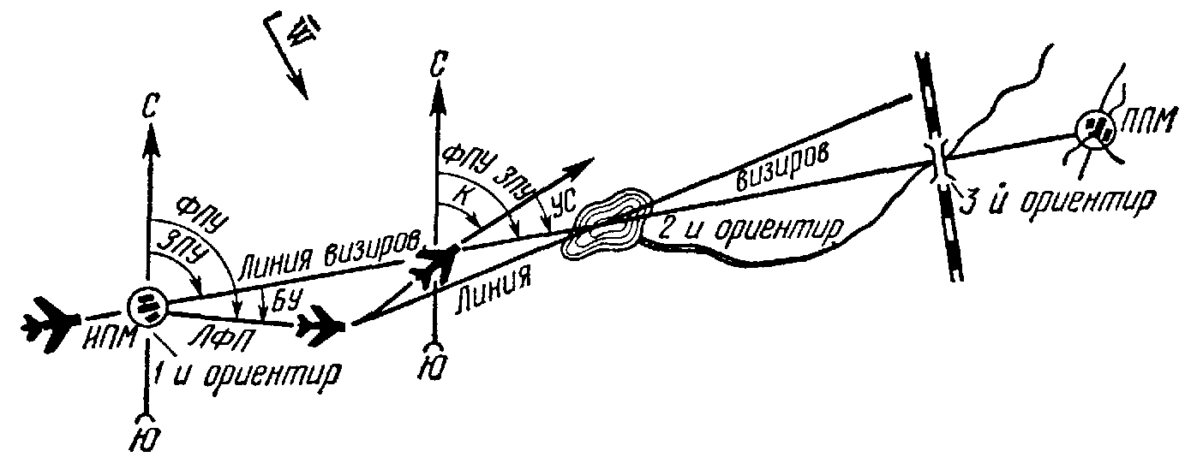
Рис. 1. Подбор курса следования по створу ориентиров
Если самолет отклоняется от направления линейного ориентира, необходимо небольшими доворотами по 2-3° добиться такого положения, чтобы направление движения самолета совпадало с линейным ориентиром или было ему параллельно. После этого нужно заметить и записать курс, который и будет подобранным курсом следования. Найденный таким образом курс" следования необходимо уточнять в дальнейшем другими способами. Этот способ применяют при полетах на малых и средних высотах в дневных условиях при хорошей видимости ориентиров.
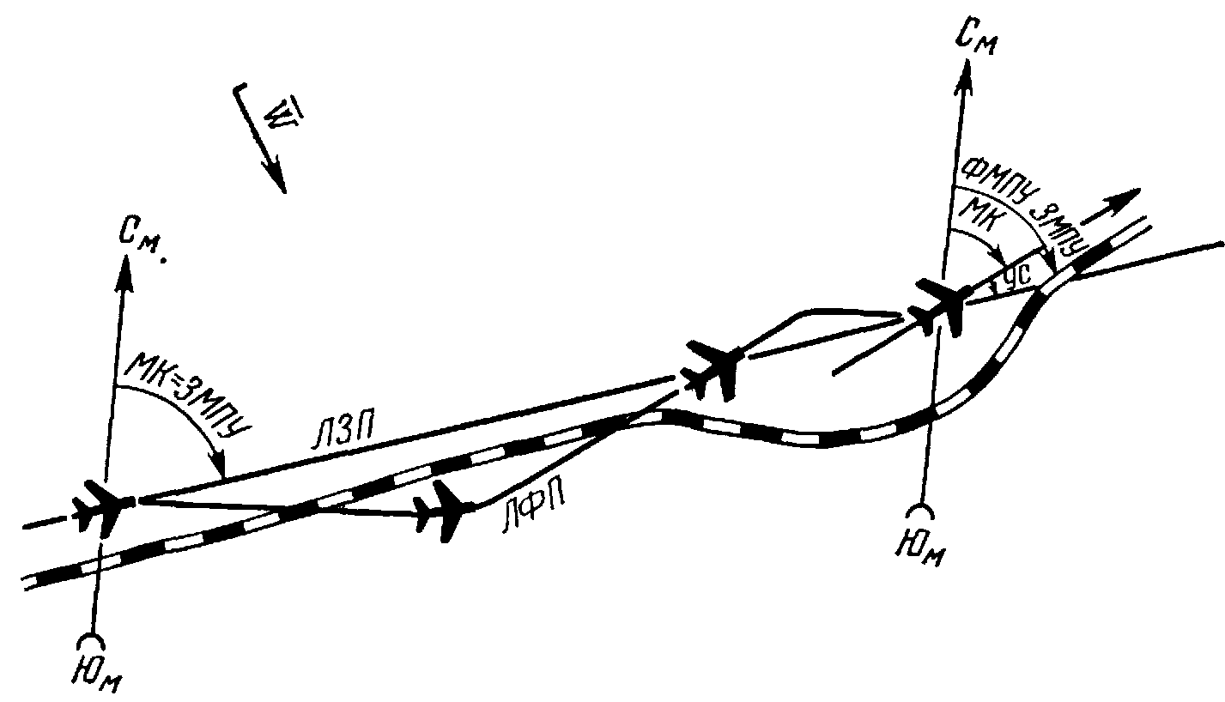
Рис. 2. Подбор курса следования по линейному ориентиру

Контроль и исправление пути
Контроль пути по направлению сводится к определению фактического направления полета для исключения ошибок в курсе и установления величины уклонения самолета от линии заданного пути.
Контроль пути по направлению осуществляется:
определением МС визуально или с помощью технических средств самолетовождения, определив местонахождение самолета, экипаж (летчик) оценивает величину бокового уклонения от линии заданного пути;
контрольными промерами угла сноса, нахождением ФПУ и сравнением ФПУ с ЗПУ:
ФПУ = К_{ср} + УС,
БУ=ФПУ-ЗПУ;
прокладкой на карте линий положения, совпадающих с направлением линии заданного пути. Проложенная на карте линия положения дает возможность найти величину линейного бокового уклонения как расстояния от линии заданного пути до линии положения.
Контроль пути по дальности состоит в определении пройденного или оставшегося до цели (КО) расстояния для обеспечения точного выхода на нее по времени. Контроль пути по дальности выполняется следующими способами:
по отметкам МС, определяемым с помощью технических средств самолетовождения или визуально;
счислением пройденного самолетом расстояния по путевой скорости и времени полета;
сравнением фактической путевой скорости с расчетной;
по линии положения, пересекающей линию пути под углами, близкими к 90° (60-120°).
Полный контроль пути состоит в определении фактического местонахождения самолета относительно заданного маршрута. Место самолета находят в полете заранее предусмотренным способом (глазомерно, счислением и прокладкой пути, с помощью автоматических навигационных устройств инерциальных систем и радиотехнических средств самолетовождения). По нескольким отметкам МС рассчитывают путевую скорость, фактический путевой угол и боковое уклонение. Эти данные дают возможность проконтролировать точность выполнения заданного маршрута и выхода на цель (КО) в заданное время.
Исправление пути заключается в изменении курса и скорости полета с таким расчетом, чтобы вернуть самолет на линию заданного пути или направить его на очередной КО и вывести на цель (КО) в назначенное время.
Исправление пути для выхода на очередной контрольный ориентир при небольших отклонениях достигается внесением поправки в курс. Величина поправки равна сумме бокового уклонения в градусах (БУ) и дополнительной поправки (ДП) на уклонение за оставшееся расстояние (Рис. 3). Зная величину бокового уклонения (линейного бокового уклонения), пройденное, оставшееся и общее расстояние, можно рассчитать поправку в курс ПК для выхода на линию заданного пути, цель или поворотный пункт маршрута:
Эту задачу, как правило, решают на навигационной линейке и расчетчике.
Величина бокового уклонения и дополнительной поправки в курс может быть определена глазомерно с помощью следующего приближенного правила:
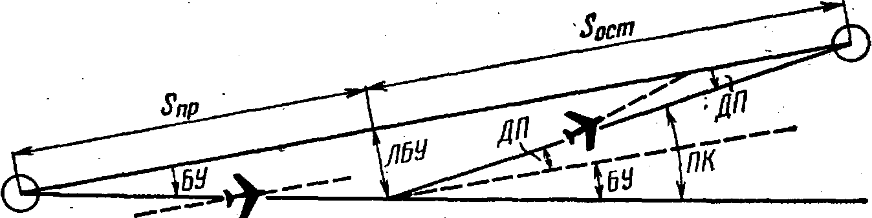
Рис. 3. Исправление пути самолета
если оставшееся расстояние равно пройденному, то поправка в курс равна 2 БУ (в градусах);
если оставшееся расстояние в два раза меньше пройденного, то поправка в курс равна 3 БУ;
если оставшееся расстояние в два-три раза больше пройденного, то поправка в курс равна 1,5 БУ.
Знак поправки в курс всегда противоположен знаку уклонения.
После выхода на КО берут курс с учетом угла сноса для дальнейшего следования по линии заданного пути.
Исправление пути пересчетом курса по новому значению ЗПУ производят в тех случаях, когда поправка в курс превышает 30°, а оставшееся расстояние велико. При этом необходимо:
нанести на карту место самолета к моменту исправления курса;
проложить новую линию пути на очередной контрольный ориентир или непосредственно на цель;
определить новое значение ЗПУ и для него рассчитать или подобрать новый курс следования.
Исправление пути следует производить лишь в том случае, если величина поправок в курс или скорость полета существенно превышают возможные ошибки в их определении.

Маневрирование для выхода на цель в заданное время
Выход на цель в заданное время изменением скорости полета при современных скоростях возможен на участках значительной протяженности, поэтому ошибки во времени выхода на цель должны быть обнаружены на большом удалении от нее.
Минимальное расстояние, которое позволяет ликвидировать опоздание или ранний выход на цель, рассчитывается по формуле:
где V₁-скорость полета по маршруту;
V₂-максимально (минимально) возможная скорость полета для выхода на цель при опоздании (раннем выходе);
ΔV - величина изменения скорости;
Δt-возможная максимальная ошибка во времени выхода на цель.
Минимальное расстояние, обеспечивающее ликвидацию ошибок выхода на цель изменением скорости полета, рассчитывают перед вылетом. На карте намечают контрольный ориентир, для всех возможных моментов прохода которого через 0,5-1 мин (в сторону опоздания и раннего выхода) рассчитывают потребные путевые скорости для своевременного выхода на цель. Таблицу путевых скоростей обычно наносят на карту вблизи контрольного ориентира.

Погашение избытка времени отворотом от маршрута на 60°
Для погашения избытка времени отворотом от маршрута на 60° (Рис. 4) необходимо:
определив величину избытка времени Δt, выполнить у характерного ориентира отворот от маршрута на 60° и в момент его окончания пустить секундомер;
следовать с новым курсом в течение времени t₁, которое до вылета рассчитывают для возможных избытков времени;
по истечении времени произвести разворот на 120° в обратную сторону и, закончив его, снова пустить секундомер;
через время t₁ выполнить разворот на 60° и выйти на линию заданного пути.
Время t₁ без учета ветра находят по графику (Рис. 5) или рассчитывают по формуле;
где t₃₆₀-время разворота на 360⁰.
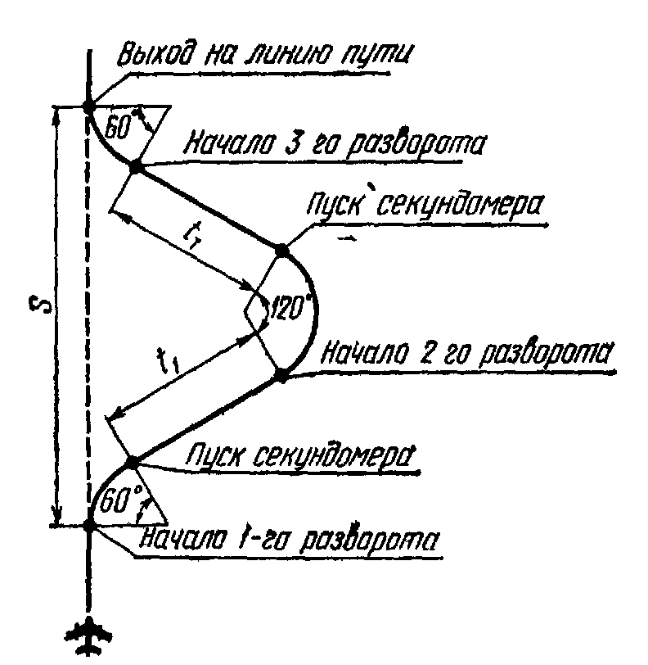
Рис. 4. Погашение избытка времени отворотом от маршрута на 60°
Для своевременного применения маневра необходимо знать продвижение самолета по маршруту за время его выполнения, которое до полета для различных избытков времени определяют по формуле:
Отворот от маршрута приводит к уклонению от линии заданного пути в процессе выполнения маневра, поэтому его рекомендуется применять при избытках времени, не превышающих разворота на 360°.

Погашение избытка времени на замкнутой петле
Погашение избытка времени на замкнутой петле выполняют с одним направлением разворотов (Рис. 6) и с расположением петли вдоль маршрута. Порядок погашения избытка времени следующий:
определив величину избытка времени Δt, выполнить у характерного ориентира разворот на 180° с заранее установленным режимом;
в конце разворота пустить секундомер и следовать с новым курсом в течение времени t₁, которое рассчитывают по формуле:
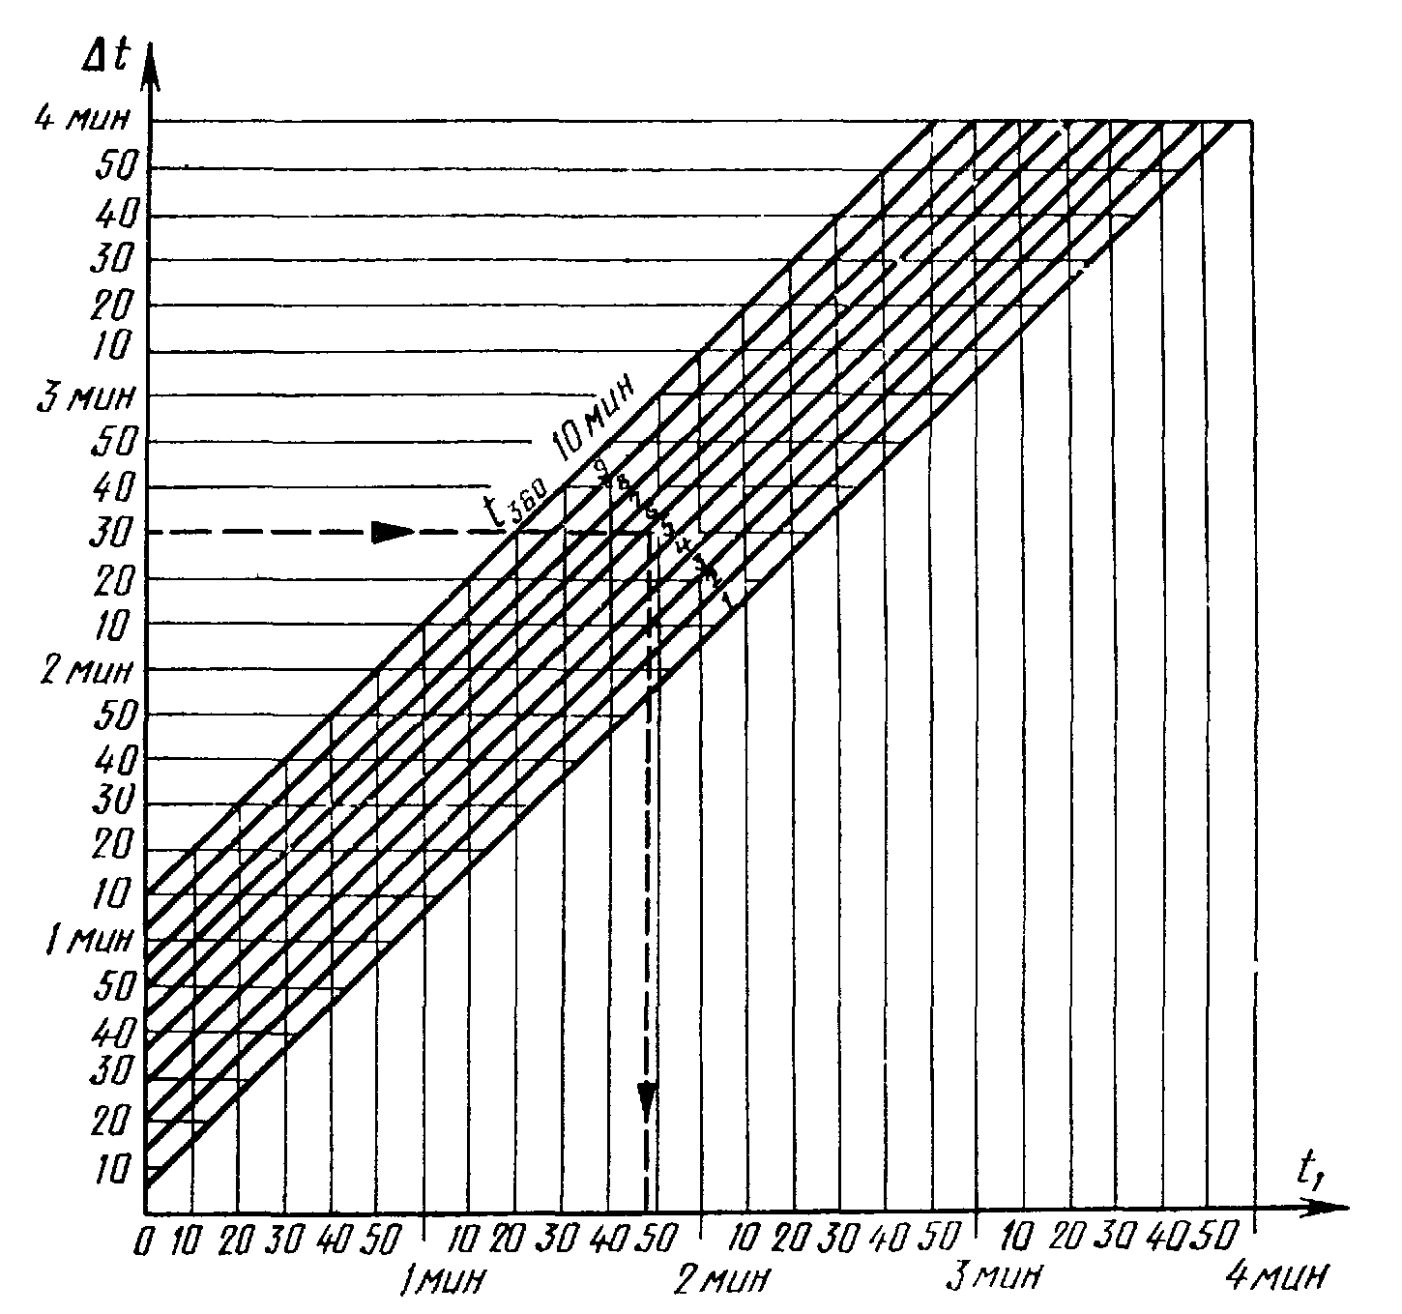
Рис. 5. График для определения времени t₁ при погашении избытка времени отворотом от маршрута на 60°
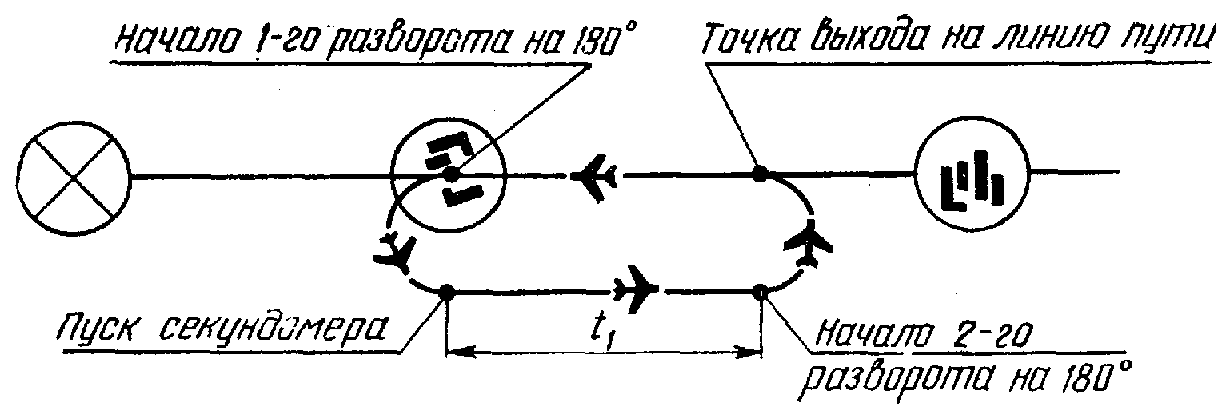
Рис. 6. Погашение избытка времени на замкнутой петле
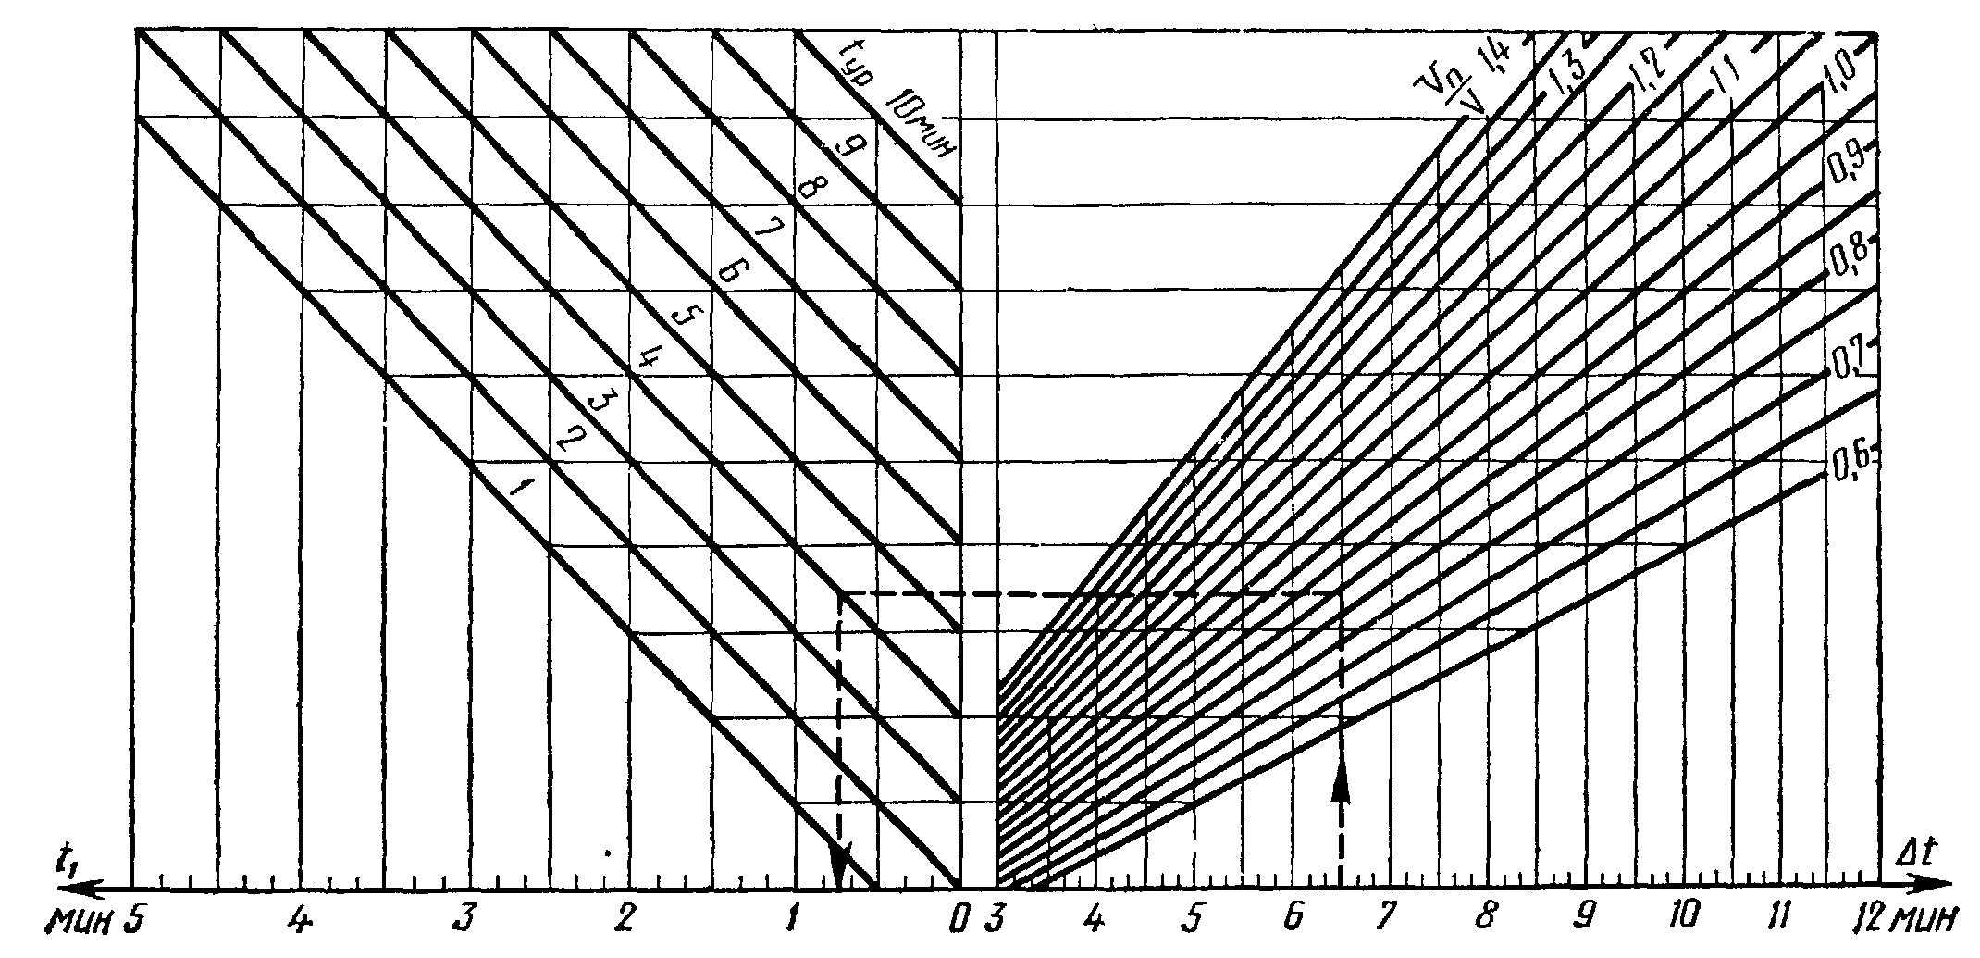
Рис. 7. Номограмма для расчета времени t₁ на петле
по истечении времени t₁ выполнить разворот на обратный курс, выйти на линию заданного пути и продолжать полет в прежнем направлении;
при повторном проходе контрольного ориентира остановить секундомер и, сравнив время полета на петле с избытком времени, убедиться в правильности его погашения.
Неучет ветра при расчете времени приводит к некоторой ошибке во времени выхода на цель.
С учетом влияния ветра значение находят с помощью номограммы (Рис. 7) или по формуле:
где Vп - путевая скорость полета на втором прямолинейном участке петли (на линии заданного пути);
t_{ур}=t₃₆₀ -для замкнутой петли.

